**ФЕДЕРАЛЬНОЕ АГЕНТСТВО ПО ОБРАЗОВАНИЮ ГОУ ВПО НИЖЕГОРОДСКИЙ ГОСУДАРСТВЕННЫЙ ТЕХНИЧЕСКИЙ УНИВЕРСИТЕТ им. Р. Е. АЛЕКСЕЕВА**

ИНСТИТУТ РАДИОЭЛЕКТРОНИКИ И ИНФОРМАЦИОННЫХ ТЕХНОЛОГИЙ

**Кафедра "Вычислительные системы и технологии"**

**Информатика и компьютерные технологии**

**Отчет**

**по лабораторной работе №2**

**«Реализация пошаговых блок-схем алгоритмов»**

**Вариант № 18.**

Выполнил студент группы 23-ИВТ-3

Рябков В.А.

___________ «___» _______ 2024 г.

Проверил преподаватель

Степаненко М.А

___________ «___» _______ 2024 г.

г. Нижний Новгород 2024

**Задания на лабораторную работу:**

Построить максимально подробную блок-схему алгоритма решения задачи

Определить, является ли данный текст числом, записанным в десятичной системе счисления

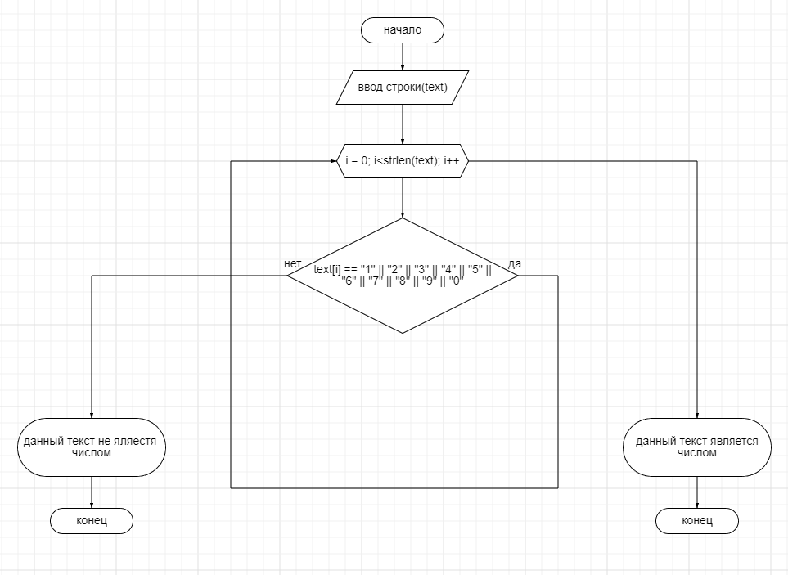

Вывод: в ходе работы были освоены принципы работы с блок-схемами